目录
1.计算说明

2.

3.
「上计算曰的 |  | 3
1.2基本资料 |  | 3
计算结果 | 3
计算过程 | 4
3.1构架横梁计算 |  | 4
3.1.1横梁计算简图 |  | 4
3.1.2横梁荷载 |  | 4
³」.³内力计算 |  | 6
3.1.4截面特性计算 |  | 7
³」.5应力计算 |  | 9
3.1.6梁挠度计算 |  | 9
32构架计算 |  | 10
3.2.¹截面特性计算 |  | 11
3.2.2构架内力计算 |  | 12
³.².³应力计算 |  | 16
3.2.4挠度计算： |  | 17
3.3中间跨构架 |  | 17
3.3.¹内力计算 |  | 17
3.3.²应力计算 |  | 21

3.3.3挠度计算： 22
3.4基础设计 22
3.4.1地基承载力验算 23
3.4.2基础抗拔安全系数与抗倾覆安全系数验算 24

25

25
- 计算成果分析.
- 附表及附图.
开关站进出线构架结构计算及其基础设计
- 计算说明
1.1计算目的
本计算书为XXXXXXX建220kV开关站进出线构架进行结构计算及其 基础设计。
L2基本资料
互提资料卡：；
参考资料：〈〈变电架构设计手册》（电力工业部中南电力设计院）
〈〈水工钢结构》（武汉水力电力大学等合编第3版）、〈〈电力工程高压送电 线路设计手册》（中国电力出版社第2版）、〈〈钢结构设计手册》（中国建筑 工业出版社第2版）。
- 计算结果
出线构架横梁弦杆和腹杆拟采用角钢，弦杆和腹杆夹角为
。，截面为一正三角形；格构架柱采用角钢，所有钢材均用Q235钢钢构架结构设 计满足规范要求，截面见计算简图。地基应力及基础抗拔抗倾满足要求，截面见计 算简图。
³•计算过程3.1构架横梁计算
桁架弦初步选用L80X 7的角钢，腹杆选用L70X 7的角钢
3.1.1横梁计算简图
横梁按简支梁计算，如下图所示
横梁计算简图
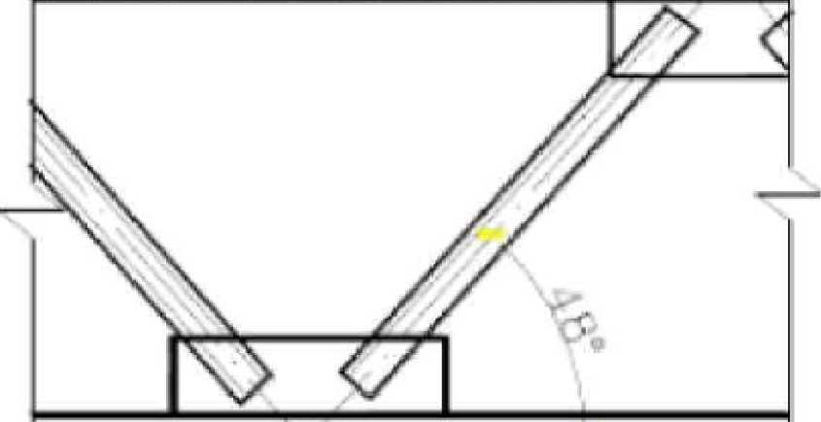

³」.2计算工况
出线构架按终端构架计算，根据互提资料运行工况、安装工况和检
修工况单根导线荷载见下表。
状态  H  应大荷载 最大风速 最低温度 施工安装 三相上人 单相上人 | 水平拉力 单位垂直荷载 单位  RA RB  7872.166 N 255.712 224.415 kgf  7746.296 N 243.600 212.117 kgf  8833.393 N 297.973 266.688 kgf  7707.179 N 255.712 224.415 kgf  12799.909 N 305.712 274.415 kgf 15248.137 N 330.712 299.415 kgf

3.1.3横梁荷载

3.1.3.1恒荷载计算
- 白重计算，恒载系数1.2,

q=1.2*(4*12.3*16+44*1.05*9.42+40*1.95*9.42+22*1.5*9.42)*10

*78.5/16=1.34KN/m

垂直面每棉框架白重近似为^{q}= ^{1/2}*¹.3⁴ = 0.^{67 KN/m}
- 活荷载计算，活载系数¹.4
- 单根导线最大水平拉力

单根导线最大水平拉力S= 1.4 X 15.25=21.35KN
- 导线垂直荷载

单根导线垂直荷载为P=1.4 X 3.5=4.90KN
- 风荷载
根据〈〈电力工程高压送电线路设计手册》 P326风荷载计算:

风速V0=32m/s，初步估算基本风压3 0= 0.65 kN/m 2
风压高度变化系数诉『安13m高，取为1.1
风载体型系数诉_{S[1} s=L³
单棉桁架体型系数为(1 _{St}=^{W} 1 _{S}
桁架杆件及节点挡风的静投影面积约为：

A =2*0.08*16+11*1.05*0.07+10*1.95*0.07=4.74m ₂ ²
n
桁架轮廓面积约为：

A=(1・05+0・08)*16=18・08m
有桁架挡风系数W :

W=A/A=4・74/18・08=0・26

_{t}=W _{S}=0.26*1.3=0.34
风振调整系数为L。

则风荷载设计值为：^{W}=_{pst}4*_{H} *W₀=0.34*1・1*1*1=0.374kN/m ²

那么，梁上线荷载为：qw=0.374*(1.05+0.08)*1.4=0.60 kN/m 3.1.3内力计 算
根据〈〈变电架构设计手册》P46〜47,横梁按简支梁进行计算
梁白重产生的跨中最大弯矩
M=lql2 T 1.34 162 =42.88kN *m 8 8
导线张力及风荷载产生的跨中最大弯矩
1 1
Ms = 一 sl sa 一 qd 4 ² 8 =[21.35 16 2135 3.5 1 0.60 162 48
=179.33kN , m
全部垂直荷载产生的跨中最大弯矩
¹ M_{p}_l(pp4 2) pa= * 16 (4.90 0.5 2) 4.90 3.5 = 46.75kN m
(P1为绝缘子申重量，由丁缺乏资料，其设计值据类似工程取为 0.5KN)
支座处水平桁架平面内的剪力

Q=1.5S+1/2*q *l=1.5 X 21・35+0・5*0・6*16=36・83KN
支座处垂直面桁架平面内的剪力
Q ；3.0P 0.5P1 ql 1.5 2)——r ¹
^{v} 2 2 sin
- 1 1
=——(3.0 4.9 0.5 0.5 ——1.2 16 1.5 2)
- 2 sin 31
=26.76kN
梁按正三角形布置
38.40 46.75
1.05
81.10kN
上弦杆内力
下弦杆内力
M 'M M_{s}38.40 46.75 179.33 148.65 山
^{q P}2h 一 b 2 1.05 一 0.636 - 69.34
其中^{h}为截面高度，为636mm b为截面宽度，为900mm
斜材内力
水平桁架的斜材
D =^{M}= 18.82
nsin 2* sin 48
=12.66kN
倾斜桁架的内力由于Q_{V}值较小，不以计算
3.L4截面特性计算
横梁主材拟采用§ 108 X 6钢管，斜材拟采用L56X5截面特性通
过计算，结果如下:

☆截面：三根钢管组合格构式截面
钢管截面D*T=108*6
截面高：636,截面宽：900
☆截面材料：钢
☆截面特性
◎下肢截面特性
A=3.845e-003; Xc =0.0000e+000;
◎上肢截面特性
A=1.923e-003; Xc =0.0000e+000;
◎单个钢管截面特性
A=1.923e-003;
Ix =2.509e-006; ly =3.2.509e-006;
ix =33.612e-002; iy =3.612e-002;
Wx =4・646e-005;
◎整体截面特性(对形心)
利用惯性轴平移轴公式计算在进行叠加：
I = L (3I_{i}d2A)
A=5.769e-003; Xc =0.000e-000; Yc =2.120e-001;
Ix =0.526e-003; Iy=0.786e-003;
ix =3.020e-001; iy =3.691e-001;
整个构件对X及Y轴的长细比为：
x=^{l}0 " ^{i}x =¹³⁰⁰⁰'³⁰² =43・°5
■yT。-『¹³°00- ³⁶⁹ = ³⁵・23
42A
43.052
'^{x} A(1.5 -C o s p
格构式构件的换算长细比为：
2 42 A ”cc2
0y = ，y ₂ = 35.23 +
42 75.769 10
_ _ _ 2—
541.5 3(1.5 -cos 30)
3
42 75.769 10
₂ 37.9’
541.5 3 cos2 30
= 45.3

查〈〈变电构件设计手册》附录IV,偏于安全取W =0.888
对单肢的长细比为： 单角钢：x=】0: ^{i}x=¹⁶⁰⁰」³⁶』²=⁴⁴.³。
查附录^{IV,}对上弦杆偏于安全取0.8⁸⁸；其中¹⁶⁰⁰mm；两腹
杆节点间距离
³」.5应力计算
按轴心构件计算主材、斜材的应力
受拉：。=^{N} 受压：
AA
单根钢管截面积为2513mm单根角钢截面积为541mm
上弦杆 C- =— = 一 79310 一 = 46.44 _ 210N /mm2
A 0.888 1923
N 148650 2
下弦杆二-二 二 =77.30 _ 210N/mm2
A 1923
斜材二-=^{N} =12662 =23.38 £210N / mm2
A 541.5
3.1.6梁挠度计算
Bg = 0.9EI (采用较小刚度进行计算，偏于安全)
- 一—… - -9 - 14

=03 x 206000X 0.786 X 10=1.457 X 10
T =―史 24B g

(a ¹
I
9410x2500x130002
一
24 1.457-10- . ¹⁴
一3
pl 5ql
48Bq 384 B_{q}g g
<2500' ²
³ ⁴ 1 +
<13000)
9410 130003
+—
48人1.457_{X}10
4
5 1.2 130004
384^{A}1.457_{X}10

=3.24 2.96 3.06
= 9.26 ¹ ¹³⁰⁰⁰ 52mm
250 250
将白重及出线荷载按同一方向计算， 偏于安全。
3.2构架计算
进线构架为二至七跨连续构架,
边跨简化为单跨进行计算，计算
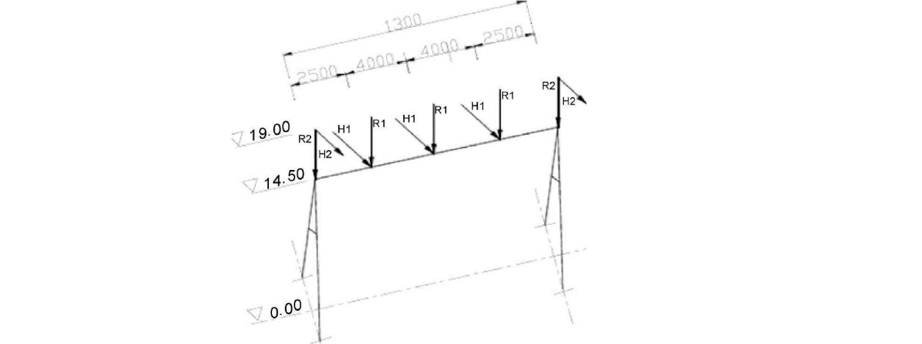
构架尺寸如下图所示

R1=2.95KN H1=9.41KN H2=4*1.4=5.6KN

R2=2*1・4+3*1・2=6・4KN,
根据前面计算，横梁白重按1・2KN/m为简化计算，将梁白重的均布荷载 转化为集中荷载加入到导线 垂直荷载中计算。
梁白重转化为垂直荷载每个点的集中力为:

1.2 X 13+ 3=5.2KN

所以 R1=5.2+2.95=8.15KN
计算风荷载

风荷载体型系数 ₃₀d₂=1 X 0.32=0.09 _{v s}=1.2
风压调整系数及风压高度系数均为 1

设计值为 p=1.2 X 1 X 1 X 0.3 x 1.4=0.50KN/m
计算参考〈〈变电架构设计手册》
3.2.¹截面特性计算
根据前面所算，横梁的惯性矩(门型钢架平面内)1₁为：5.26 _{x}

10₈mm

主材截面积为1.923 x 103mr2i

人字架采用中300X8钢管，惯性矩I2为7.75 x 107mm

截面积为7.314 x 103mm
横梁的惯性矩修正系数为E:
= 0.9I I J1.333h2 + b2 工 1.54h3
—1.154bh2(L-b) A — —瓦
0.9x5.26x108 <1.333x636^{A}9002 ^{A}1.54x6363
= …… 叮
1.154x9002x6362x(1300-900) 541.5 ^{T} 541.5
=0.0759
=0.746
3 ⁺⁵5。+45。〃
("1+1.5* ——
以上内容仅为本文档的试下载部分，为可阅读页数的一半内容。如要下载或阅读全文，请访问：https://d.book118.com/068125071025006030

